Министерство науки и высшего образования Российской Федерации
[Название университета]

Отчёт по лабораторной работе
«Разработка собственной RAG-системы»
Тема: Солнечная система (русская Википедия)

Выполнил(а): студент(ка) группы [группа]
[ФИО]

Проверил: [ФИО преподавателя]
[Город], 2026

Отчёт: RAG-система «Солнечная система»
Каждое решение описано по схеме: что → почему → альтернативы → эксперимент → результат → выбор.
Все цифры получены скриптами из experiments/ и лежат в experiments/results/*.csv.

1. Постановка задачи
Система отвечает на вопросы о Солнечной системе (Солнце, планеты, спутники, малые тела,
космические миссии) только по собственной базе знаний и указывает источники; если ответа
в базе нет — сообщает об этом, а не выдумывает.
Окружение: RTX 5060 Ti 16 ГБ (CUDA 12.8), i5-14400F, 32 ГБ RAM, Windows 11, Python 3.13.

2. Сбор данных (grabber)
- Что: 112 статей русской Википедии, сгруппированных в 7 типов (entity_type):
star 4, planet 12, dwarf_planet 6, moon 24, small_body 19, mission 36, science 11.
Объём — 2,6 млн символов.
- Почему Википедия и MediaWiki API: авторитетный, структурированный (секции h2/h3, карточки)
источник на русском; API отдаёт готовый HTML (action=parse) и дешёвую версию страницы (lastrevid).
- Альтернативы: парсинг HTML страниц (хрупко), дампы Википедии (избыточно), научно-популярные сайты (нет API, разная вёрстка).
- Как устроено:
- список статей задаётся в configs/default.yaml по группам;
- prop=info пачками по 50 → pageid, lastrevid (редиректы разрешаются автоматически);
- если lastrevid совпадает с манифестом и файл документа есть — статья не скачивается (skipped);
- иначе action=parse → сырой ответ сохраняется в data/raw/ → парсер режет HTML на секции по h2/h3
(h3 получает контекст: «Атмосфера и климат / Климат»), карточка (infobox) превращается в секцию
«Характеристики» со строками «параметр | значение»;
- SHA-256 содержимого: не изменилось → unchanged; совпало с другим документом → duplicate;
статьи, пропавшие из листинга, → removed (файл удаляется).
- HTTP: пауза 0,3 с между запросами, повторы с экспоненциальной задержкой на 429/5xx, уважение Retry-After,
User-Agent с контактом (требование Википедии). Ошибка одной статьи не роняет прогон (failed в манифесте).
- Проверка инкрементальности на практике: после первого сбора (112 новых) три заголовка оказались
неудачными (Мессенджер → редирект на статью о программах-мессенджерах, DART и Dawn — страницы неоднозначности).
После исправления списка повторный grab: skipped 109, new 3, removed 3 — скачаны только три новые статьи.

3. Предобработка и chunking
- Очистка: удаляются сноски [1], навигационные шаблоны, плашки, галереи, формулы, служебные секции
(«Примечания», «Литература», «Ссылки», «См. также» и т. п.); Unicode-нормализация NFKC, кавычки и
пробелы приводятся к единому виду, удаляются повторы длинных строк, склеиваются «осиротевшие» обрывки строк.
- Metadata каждого chunk: doc_id, title, sections, url, source, lang, entity_type,
updated_at, position, n_tokens, strategy — хранятся в payload Qdrant, по ним работает фильтр
(retrieval.filters, напр. {entity_type: [planet, moon]}).
- Заголовок-контекст: в начало chunk добавляется «Документ — Секция» (напр. «Марс — Спутники»):
короткий фрагмент без него теряет, о каком объекте идёт речь.
- Размер в токенах считается токенизатором XLM-R — он общий у e5 и bge-m3, поэтому chunk гарантированно
влезает в модель (лимит 512).

Стратегии chunking
Стратегия | Как работает
fixed | окно фиксированного размера по токенам, границы секций игнорируются
fixed + overlap | то же с перекрытием соседних окон
paragraph | абзацы жадно упаковываются до лимита, границы секций игнорируются
section | chunk не пересекает границу секции; длинная секция делится по абзацам/предложениям

4. Датасет для оценки
30 вопросов (data/eval/questions.jsonl): 8 фактологических, 7 на конкретную информацию (числа, даты),
5 по нескольким документам, 5 на понимание контекста («почему…»), 5 без ответа в базе.
Эталон размечен на уровне документ + секция (а не конкретного chunk), поэтому один датасет годится
для любой стратегии chunking. Если факт продублирован (карточка и введение), секции перечисляются списком
как равноправные. Ссылки эталона проверяет скрипт experiments/check_dataset.py
(существует ли документ и секция) — все 30 вопросов проходят проверку.
Метрики поиска: Hit@K (есть ли релевантный chunk в top-K), Recall@K (доля эталонных пар
«документ+секция», покрытых top-K), Precision@K, MRR, nDCG@K. Считаются по 25 отвечаемым вопросам.

5. Эксперименты с поиском
Порядок последовательный: лучший вариант этапа фиксируется и используется дальше
(критерий — MRR, при равенстве Recall@5). Скрипт: experiments/run_retrieval.py.

S1. Стратегия chunking
- Почему важно: слишком крупный chunk «размывает» вектор, слишком мелкий теряет контекст.
- Эксперимент: e5-small, dense-поиск, top-20 кандидатов без фильтров и reranker.
chunking | Hit@1 | Hit@5 | MRR | Recall@5 | nDCG@5 | chunks | ср. токенов
fixed-256 | 0.76 | 0.92 | 0.811 | 0.90 | 0.638 | 2947 | 252
fixed-256 + overlap 64 | 0.76 | 0.96 | 0.843 | 0.94 | 0.671 | 3872 | 254
paragraph-256 | 0.76 | 0.96 | 0.825 | 0.94 | 0.601 | 3751 | 197
section-128 | 0.80 | 0.96 | 0.860 | 0.96 | 0.669 | 7824 | 93
section-256 | 0.80 | 0.96 | 0.849 | 0.94 | 0.653 | 4054 | 180
section-512 | 0.68 | 0.92 | 0.782 | 0.90 | 0.573 | 2299 | 318

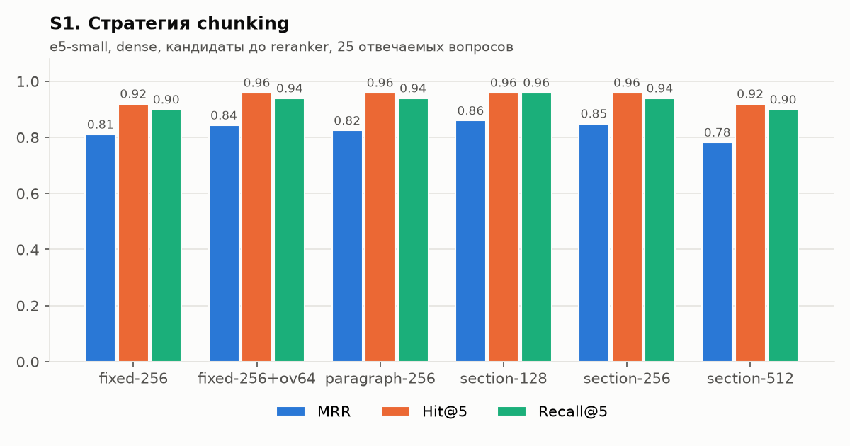
S1. Стратегия chunking
- Результат: границы секций помогают — section-128/256 лучше fixed и paragraph того же размера;
overlap 64 даёт +0,03 MRR к fixed-256 ценой +31 % chunks. Слишком большие chunks (512) хуже всех:
в одном векторе смешиваются разные факты. Мелкие секционные chunks лучше всего подходят для
фактологических вопросов (большинство вопросов датасета — про конкретное число или дату).
- Выбор: section-128 (лучшие MRR и Recall@5). Минус — больше chunks (7824), но на GPU это секунды.

S2. Embedding-модель
- Альтернативы: multilingual-e5-small (118M, 384 изм.) — быстрая; bge-m3 (568M, 1024 изм.) — крупная SOTA-модель.
- Эксперимент: лучший chunking из S1, dense, top-20.
модель | Hit@1 | Hit@5 | MRR | Recall@5 | nDCG@5 | индексация, с
e5-small | 0.80 | 0.96 | 0.860 | 0.96 | 0.669 | 53 (вместе с chunking, S1)
bge-m3 | 0.92 | 0.96 | 0.932 | 0.94 | 0.709 | 158

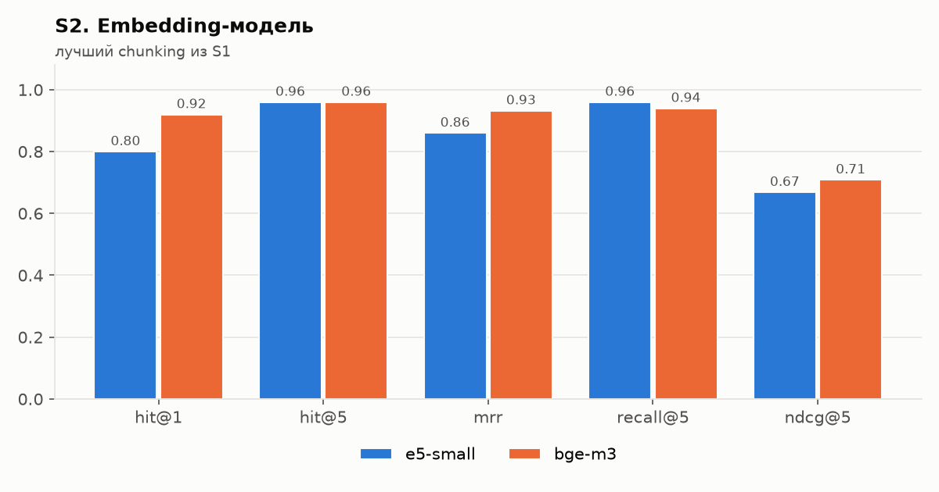
S2. Embedding-модель
- Результат: bge-m3 заметно точнее на первой позиции (Hit@1 +0,12, MRR +0,07) и единственная
находит релевантный chunk для всех вопросов в top-10. Индексация 7824 chunks на GPU — 2,5 мин (один раз,
дальше векторы берутся из кэша), поиск одного запроса — 0,08 с.
- Выбор: bge-m3.

S3. Top-K
Из того же прогона S2 (bge-m3):
K | 1 | 3 | 5 | 10 | 20
Hit@K | 0.92 | 0.92 | 0.96 | 1.00 | 1.00
Recall@K | 0.82 | 0.88 | 0.94 | 0.98 | 0.98
Precision@K | 0.92 | 0.67 | 0.59 | 0.48 | 0.37

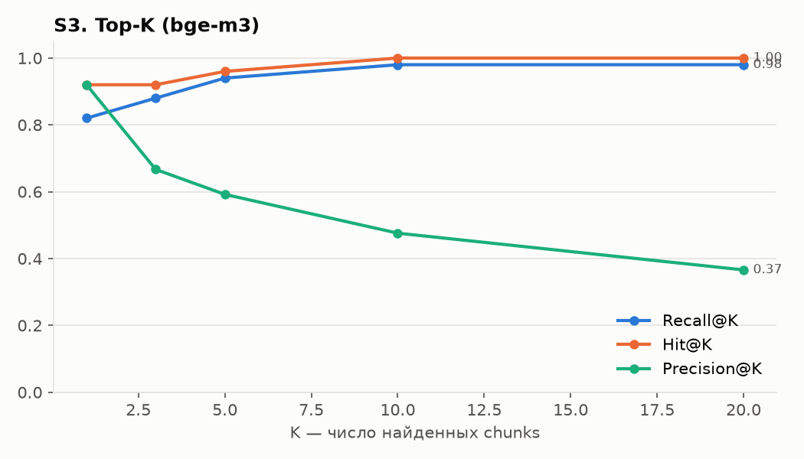
S3. Top-K
- Результат: рост полноты останавливается на K = 10 (Recall 0,98), дальше растёт только шум
(Precision падает). В LLM имеет смысл отдавать около 5 chunks: больше — длиннее промпт и больше
нерелевантного текста.
- Выбор: достаём 10 кандидатов, после reranker в LLM уходят 5.

S4. Reranker
- Почему: bi-encoder кодирует вопрос и chunk по отдельности; cross-encoder видит их вместе и
точнее оценивает релевантность, но дороже — поэтому применяется только к top-10.
- Эксперимент: bge-m3 dense, 10 кандидатов → фильтры не применяются → top-5 (без reranker — первые 5
по cosine; с reranker — 5 лучших по bge-reranker-v2-m3). Метрики на итоговых 5 chunks.
вариант | Hit@1 | Hit@3 | Hit@5 | MRR | Recall@5 | nDCG@5 | поиск, с/вопрос
без reranker (top-5 по cosine) | 0.92 | 0.92 | 0.96 | 0.928 | 0.94 | 0.910 | 0.05
bge-reranker-v2-m3, 10 → 5 | 0.84 | 0.92 | 1.00 | 0.891 | 0.98 | 0.880 | 0.21

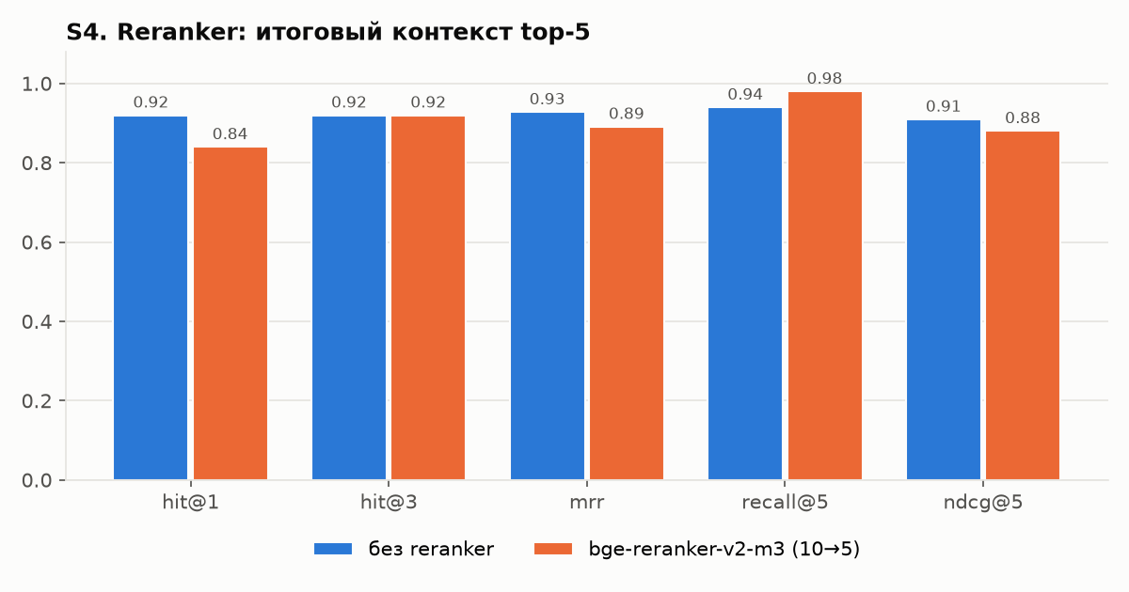
S4. Reranker
- Результат: reranker немного переставил порядок (Hit@1 0,92 → 0,84, MRR 0,93 → 0,89), но **поднял
полноту итогового контекста**: Hit@5 0,96 → 1,00, Recall@5 0,94 → 0,98 — подтянул в пятёрку chunks
с 6–10 мест. В LLM уходят все 5 фрагментов сразу, порядок внутри контекста для модели почти не важен,
поэтому критерий выбора для этого этапа — Recall@5. Второй плюс — откалиброванный скор релевантности
(см. S5), которого у cosine нет.
- Выбор: bge-reranker-v2-m3, 10 → 5. Цена — +0,16 с на вопрос на GPU.

S5. Пороги отсечения (cosine и reranker)
- Задача: по максимальному скору понять, что в базе нет ответа, и отказать до вызова LLM.
- Эксперимент: без новых прогонов — по сохранённым скорам (retrieval_s5_scores.csv) для всех 30 вопросов
перебирается порог; считается доля отвечаемых вопросов, у которых контекст сохранился, и доля
неотвечаемых, которые отсечены.
скор | отвечаемые: min / среднее | неотвечаемые: max / среднее
cosine (bge-m3) | 0.610 / 0.713 | 0.647 / 0.588
reranker | 0.918 / 0.995 | 0.929 / 0.271

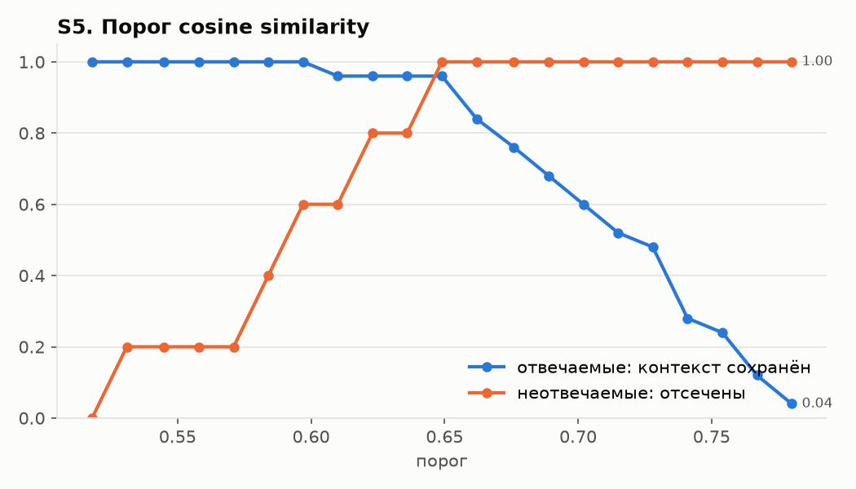
S5. Порог cosine
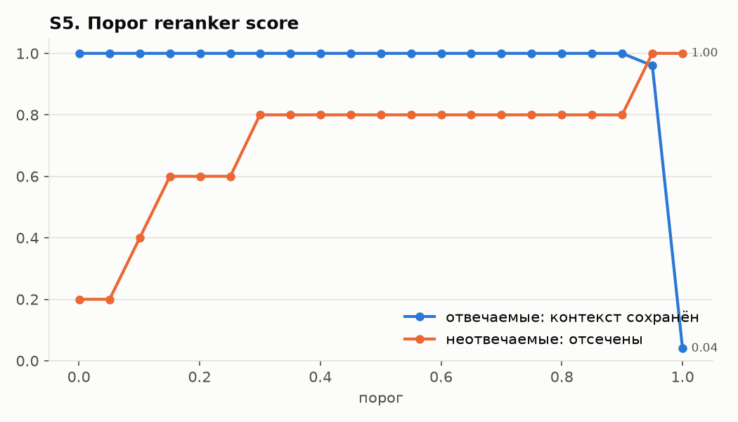
S5. Порог reranker
- Результат: у cosine распределения перекрываются: все значения сжаты в узкий диапазон 0,52–0,78,
и лучший порог (0,649) держится на зазоре в 0,002 — на новых вопросах он ненадёжен.
У reranker скоры разведены: у отвечаемых почти всегда > 0,99, у 4 из 5 неотвечаемых < 0,27.
Любой порог 0,3–0,9 сохраняет все отвечаемые вопросы и отсекает 80 % неотвечаемых; порог 0,95 отсекает
все неотвечаемые, но теряет один отвечаемый (q17, скор 0,918). Неотсекаемый вопрос q28
(«кто первым вышел в открытый космос») — тематически близкие chunks о пилотируемых полётах есть, но ответа нет.
- Выбор: cosine-порог не используется; порог reranker — параметр reranker.min_score. Оставшиеся
неотвечаемые вопросы отсекает строгий промпт (раздел 6), поэтому в эксперименте с генерацией порог выключен,
чтобы сравнить LLM и промпты в чистом виде; для интерфейса рекомендуемое значение — 0,3
(не теряет ни одного отвечаемого вопроса).

6. Генерация
- Промпты (src/generation/prompts.py):
- strict — отвечать только по контексту, ссылка [n] после каждого утверждения, при отсутствии ответа —
фиксированная фраза «В базе знаний недостаточно информации…», числа — точно как в контексте;
- basic — «вот фрагменты, ответь на вопрос» без запрета собственных знаний и без требования ссылок.
- LLM: Groq, open-weight openai/gpt-oss-120b и openai/gpt-oss-20b (reasoning_effort=low, temperature 0).
- Судья: gemini-3.5-flash-lite (другое семейство моделей → меньше эффекта «хвалит свои ответы»), оценки 1–5:
correctness (совпадение с эталоном), faithfulness (всё ли подтверждается контекстом), relevancy (по делу ли ответ).
Отказы проверяются правилом: отвечаемый вопрос → отказа быть не должно, неотвечаемый → должен быть отказ.
- Источники: в ответ попадают только процитированные фрагменты [n] (документ, секция, URL).
- Ответы LLM кэшируются в SQLite — повторный прогон не тратит бесплатную квоту.

Эксперимент: LLM × промпт
Retrieval — итоговый из раздела 5 (section-128, bge-m3, 10 → reranker → 5), порог reranker выключен,
чтобы сравнить именно LLM и промпты. 30 вопросов × 4 варианта, каждый ответ оценён судьёй.
Скрипт: experiments/run_generation.py; ответы и комментарии судьи — results/generation_all.csv.
вариант | correctness | faithfulness | relevancy | ответил, когда ответ есть | отказал, когда ответа нет | ответов со ссылками | время ответа, с
gpt-oss-120b / strict | 4.92 | 4.87 | 5.00 | 25/25 | 4/5 | 100 % | 4.96
gpt-oss-120b / basic | 4.92 | 4.20 | 4.96 | 25/25 | 0/5 | 12 % | 7.26
gpt-oss-20b / strict | 4.96 | 5.00 | 5.00 | 25/25 | 5/5 | 100 % | 0.45
gpt-oss-20b / basic | 4.76 | 4.03 | 4.96 | 25/25 | 0/5 | 0 % | 3.09

(correctness и relevancy — по 25 отвечаемым вопросам, faithfulness — по всем 30.)
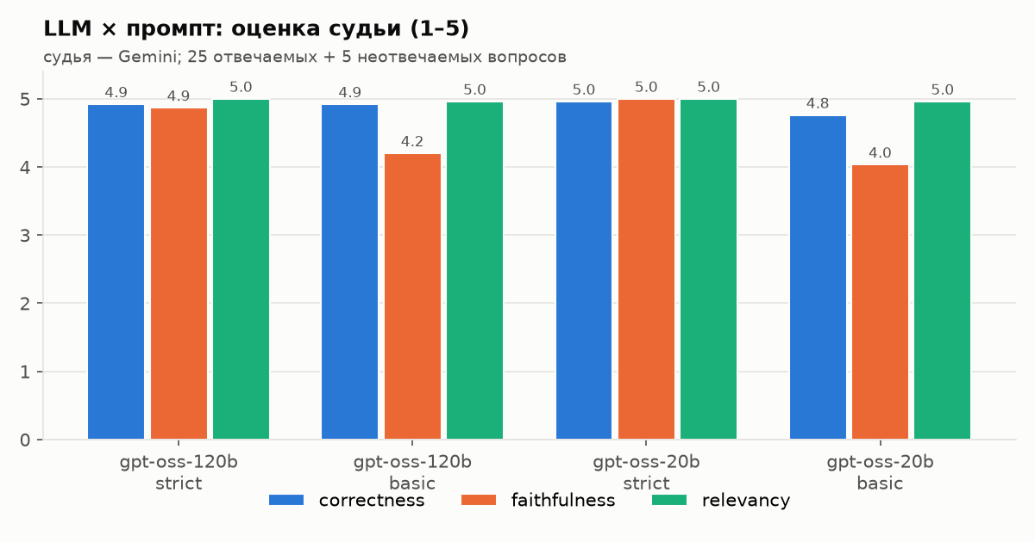
Оценка судьи
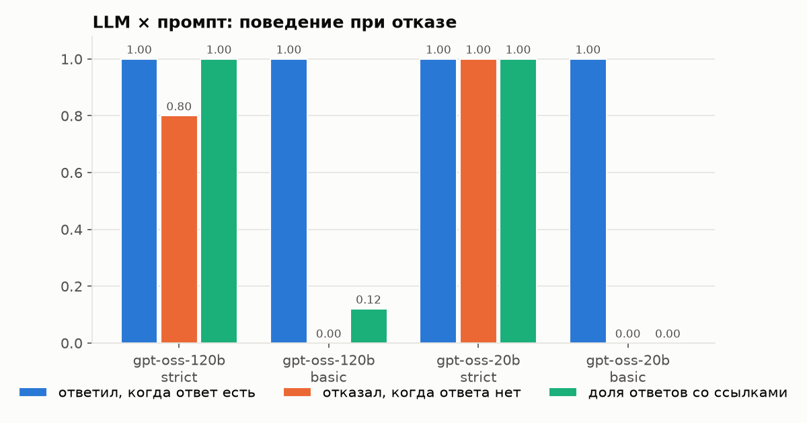
Поведение при отказе
- Промпт важнее модели. С basic-промптом обе модели ни разу не отказали на 5 вопросах без ответа в базе:
они отвечают из собственных знаний (масса Стрельца A*, расстояние до Андромеды, цена билета Blue Origin),
часть ответов выдумана («Спектр-УФ» запустят в 2024/2025 году с Байконура/Восточного). Кроме того, basic
«дополняет» контекст: на вопрос о карликовых планетах 2006 года обе модели перечислили пять объектов вместо
трёх (Хаумеа и Макемаке признаны позже), 20b перепутала дату выхода «Галилео» на орбиту с датой схода с неё.
Ссылки [n] без требования в промпте почти не ставятся (0–12 %) — пользователь не может проверить ответ.
- Strict-промпт даёт ответы со ссылками в 100 % случаев и faithfulness ≈ 5. Единственная ошибка —
gpt-oss-120b на q28 («кто первым вышел в открытый космос»): в контексте был фрагмент о полёте Гагарина,
и модель ответила «Гагарин вышел в открытый космос» (на самом деле Леонов, 1965) — склейка факта
из контекста с вопросом. gpt-oss-20b на этом вопросе корректно отказала.
- Модели: на отвечаемых вопросах качество практически одинаковое (разница — 1 оценка из 125),
но 20b в ~10 раз быстрее (0,45 с против 5 с на Groq) и на этом датасете аккуратнее отказывает.
Выборка неотвечаемых вопросов мала (5), поэтому различие 4/5 vs 5/5 — не статистически значимое,
но вместе со скоростью решает выбор.
- Связь с порогом S5: q28 — тот самый неотвечаемый вопрос, который reranker оценил высоко (0,93).
Порог отсекает остальные 4 неотвечаемых вопроса ещё до LLM, а для «трудных» случаев последний рубеж —
строгий промпт.
- Выбор: gpt-oss-20b + strict, порог reranker 0,3.

7. Итоговая конфигурация
Параметр | Значение
Chunking | section, 128 токенов, заголовок «Документ — Секция»
Embeddings | BAAI/bge-m3
Vector DB | Qdrant (embedded), cosine
Поиск | dense, top-10 кандидатов
Фильтры | мин. длина 60 символов, дедупликация (Jaccard ≥ 0,85)
Reranker | BAAI/bge-reranker-v2-m3, 10 → 5, порог min_score (рекомендуется 0,3)
LLM / промпт | Groq openai/gpt-oss-20b, temperature 0, промпт strict

8. Интерфейс
streamlit run app.py: поле вопроса, ответ со ссылками [n], список источников (ссылки на статьи Википедии),
раскрывающийся список найденных фрагментов со скорами cosine и reranker, настройки (reranker вкл/выкл, промпт,
модель, Top-K), время этапов. CLI: python -m src.cli ask "…" --show-context.

9. Выводы и ограничения
- Система закрывает все 25 отвечаемых вопросов датасета (correctness 4,96 / 5) и отказывает на всех 5 вопросах
без ответа в базе; каждое утверждение снабжено ссылкой на фрагмент и URL статьи.
- Больше всего на качество поиска повлияли embedding-модель (bge-m3: MRR 0,86 → 0,93) и chunking по секциям
мелкого размера; reranker улучшает полноту итогового контекста (Recall@5 0,94 → 0,98) и даёт пригодный для
отказа скор релевантности. На генерации решающим оказался строгий промпт: без него отказов нет совсем.
- Ограничения: датасет небольшой (30 вопросов, 5 неотвечаемых) — различия в сотые доли метрик
находятся в пределах шума; судья — тоже LLM и может ошибаться; корпус — 112 статей, вопросы о
смежных темах (космонавтика, далёкий космос) уходят в отказ; эталон размечен вручную одним человеком.
- Что улучшить: расширить датасет и корпус, проверить hybrid-поиск (BM25 + dense, уже реализован —
retrieval.mode: hybrid) на вопросах с точными названиями и числами, добавить проверку цитат
(каждое утверждение ↔ фрагмент) вторым проходом LLM.

